校园数字会议系统
数字化会议是未来会议系统必经之路，它具有如下优势：1 省时省力 免打印、免销毁，省时更省力“一键上传“省去会议组织者会前繁琐的资料准备工作，更是可以“一键销毁”会议资料，确保会议安全。免打印、免销毁、省时省力，是组织会议的好帮手。2 高效便捷 提升与会者会议体验，良好的阅读设计让每个与会者阅读起来非常方便，更是可以随时添加批注、书签、评论，这些信息可随文档导出，为会后会议纪要整理或者分析提供支持，使得整个会议更加高效。3 节能环保 履行企业社会责任，无纸化会议是企业无纸化办公的一种体现，经济环保，是对国家节能减排号召的一种响应，更是大企业履行社会责任的一种体现。4 移动办公 彰显企业独特气质，无纸化办公、移动办公越来越成为一种潮流，随时展示学校品牌形象。
学校目前建有基于校园网和互联网的数字会议系统，将日常的教学、教研、会议、培训等工作，通过云平台服务体系，以网络视频的方式呈现，实现同步远程视频会议和教学，并且支持笔记本电脑、平板电脑、手机等多种移动终端。

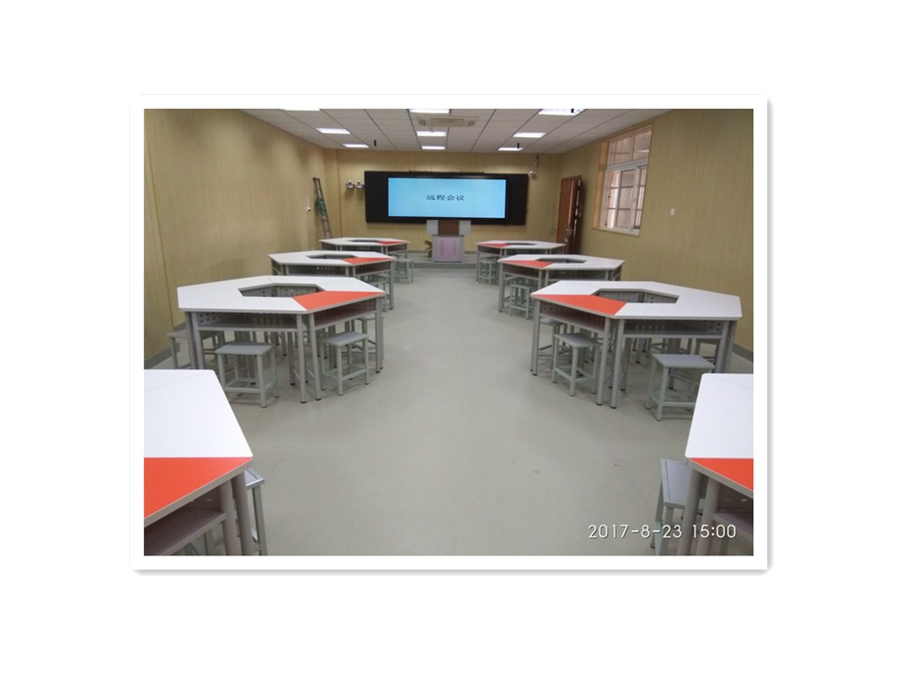
录播教室视频会议
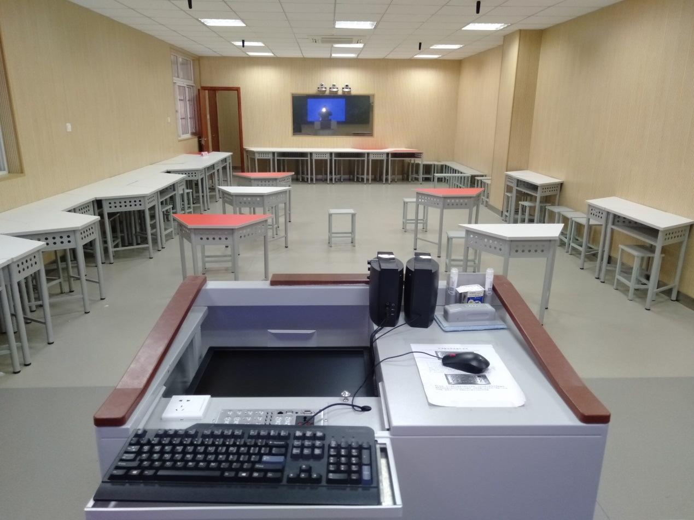

录播教室
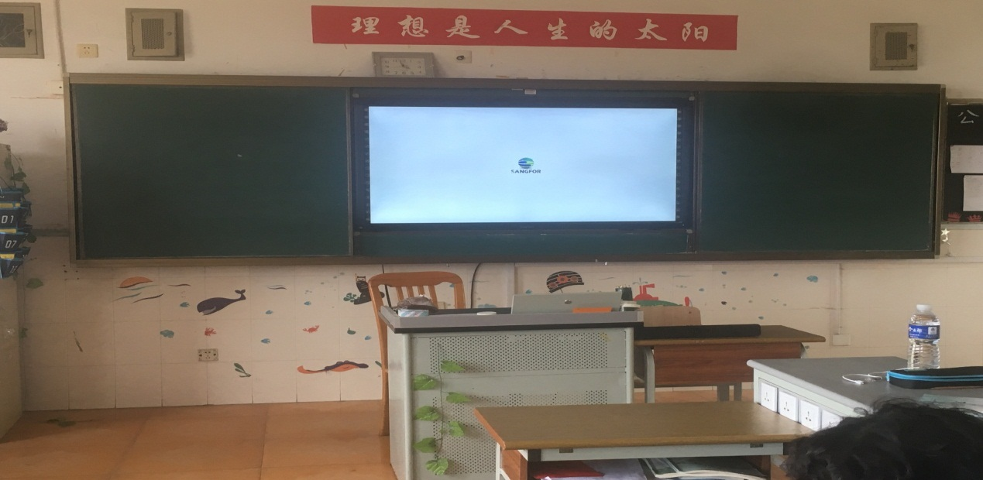
教室终端
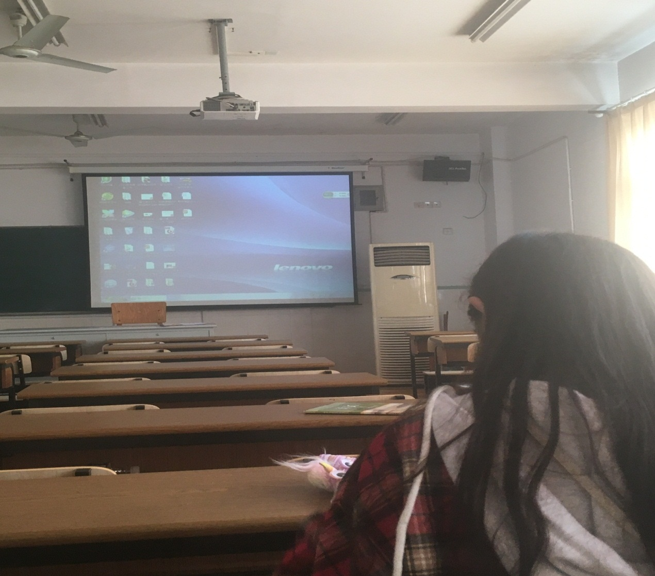 多媒体公共教室
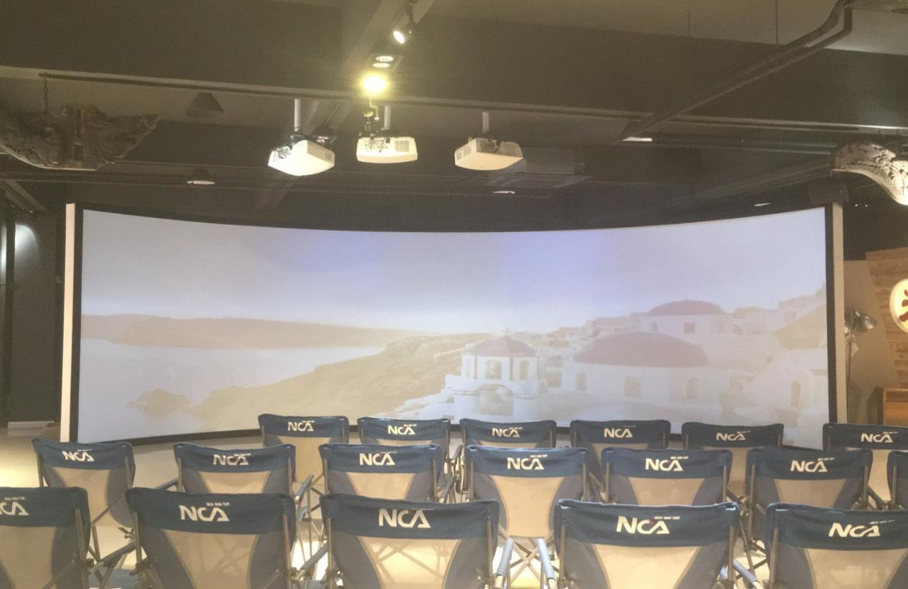
数字展厅

